Fundamentos de programación.

Tarea 2. Algoritmos y programas.

Antes de iniciar la tarea debes hacer fork al proyecto que se encuentra en:

https://github.com/FundamentosProgramacion/Tarea_02

Después de hacer fork, clona el proyecto en tu computadora y completa este documento como se pide en cada uno de los 5 problemas.

Al terminar, debes subir a tu cuenta de github los cambios y hacer un Pull Request para que califique tu trabajo. NO OLVIDES agregar tu nombre directa o indirectamente para que se registre tu calificación de manera correcta.

- Elabora un algoritmo y escribe un programa que muestre en la pantalla la siguiente información:

  - Tu nombre completo.

  - Tu matrícula.

  - Tu carrera.

  - Tu escuela de procedencia (Preparatoria, si es Prepa Tec el programa que cursaste)

  - Dos o tres líneas que te describan de manera general (gustos, habilidades, deportes, libros preferidos, viajes, etc.)


Análisis.

Entradas: (No hay)

Salidas: La información

Relación E/S: No hay E/S porque no hay entradas.

Algoritmo:

1.Imprimir nombre.
2.Imprimir matricula.
3.Imprimir carrera.
4.Imprimir escuela de procedencia.
5.Imprimir descripción.

El programa lo escribes directamente en el archivo en github, miInfo.py.

Ejemplo de salida:

Nombre:

Margarito Pérez

Matrícula:

A01112131
Carrera:
ISC

Escuela de procedencia:

Prepa Tec, programa Bicultural
Descripción:
Me gusta la tecnologia y todo lo relacionado con la computacion.

Practico el futbol americano y me gusta tocar la guitarra.

- La velocidad de un auto puede calcularse con la fórmula v = d/t. (v-velocidad, d-distancia, t-tiempo). Elabora un algoritmo y escribe un programa que pregunte al usuario la velocidad a la que viaja un auto (km/h) y calcule e imprima lo siguiente:

  - La distancia en km. que recorre en 7 hrs.

  - La distancia en km. que recorre en 4.5 hrs.

  - El tiempo en horas que requiere para recorrer 437 km.


Análisis.

Entradas: La velocidad del auto.

Salidas: La distancia que recorre en 7 y en 4.5 horas, el tiempo que tarda en recorrer 437 km

Relación E/S:

distancia=velocidad*7
distancia1=velocidad*4.5
tiempo=437/velocidad

Algoritmo:
1.Leer velocidad
2. Calcular distancia= distancia*7 y 4.5 horas
3. Calcular tiempo=437/distancia
4. Imprimir las distancias y el tiempo.

Ejemplo de salida: (Siempre imprime un decimal)

Velocidad del auto en km/h: 115

Distancia recorrida en 7 hrs: 805.0 km
Distancia recorrida en 4.5 hrs: 517.5 km
Tiempo para recorrer 500 km: 3.8 hrs.

- Elabora un algoritmo y escribe un programa que calcula el costo total de una comida en un restaurante.

  - El programa le pregunta al usuario el total de la comida.

  - Agrega 13% de propina y 15% de IVA.

  - Cada porcentaje se calcula con respecto al costo de la comida.

  - Imprime:

- El subtotal (costo de la comida) o La propina.
o El IVA.

o El total a pagar. (subtotal + propina + IVA)


Análisis.

Entradas: El total de la comida.

Salidas: El costo total.

Relación E/S:

propina= totalComida*0.13
IVA=totalComida*0.15
total=totalComida+propina+IVA

Algoritmo:
1.Leer total de la comida.
2. Calcular propina= total de la comida*0.13
3. Calcular IVA= total de la comida*0.15
4. Costo total= total de la comida+propina+IVA.
5. Imprimir Costo total.

Inserta aquí la imagen con el algoritmo. (foto, captura de pantalla, texto, etc.)

El programa lo escribes directamente en el archivo en github, cuenta.py.

Ejemplos de salida: (mostrar centavos en las cantidades)


Costo de su comida: 100

Propina: $13.00

IVA: $15.00
Total a pagar: $128.00
_________________________

Costo de su comida: 255

Propina: $33.15
IVA: $38.25
Total a pagar: $326.40

- Elabora un algoritmo y escribe un programa que calcula el porcentaje de hombres y mujeres inscritos en una clase.

  - El programa le pregunta al usuario el número de mujeres y el número de hombres inscritos.

  - Imprime:

- El número total de alumnos inscritos.
o El porcentaje de mujeres.
o El porcentaje de hombres.


Análisis.

Entradas: La cantidad de hombres y mujeres.

Salidas: El total de alumnos, el porcentaje de hombres y el porcentaje de mujeres.

Relación E/S:
total=hombres+mujeres
porcentajeHombres=hombres*100/total
porcentajeMujeres=mujeres*100/total

Algoritmo:
1.Leer cantidad de hombres y mujeres
2. Calcular total= cantidad de hombres+ cantidad de mujeres
3. Calcular porcentaje de hombres= hombres*100/total
4. Calcular porcentaje de mujeres= mujeres*100/total.
5. Imprimir total, el porcentaje de hombres y el porcentaje de mujeres.

Ejemplo de salida (un decimal en los porcentajes):

Mujeres inscritas: 13

Hombres inscritos: 15
Total de inscritos: 28

Porcentaje de mujeres: 46.4%

Porcentaje de hombres: 53.6%

- Elabora un algoritmo y escribe un programa que calcula la distancia entre dos puntos.

  - El programa le pregunta al usuario las coordenadas x1, y1 del primer punto y, también, las coordenadas x2, y2 del segundo punto.

  - Imprime:

- La distancia entre los dos puntos.

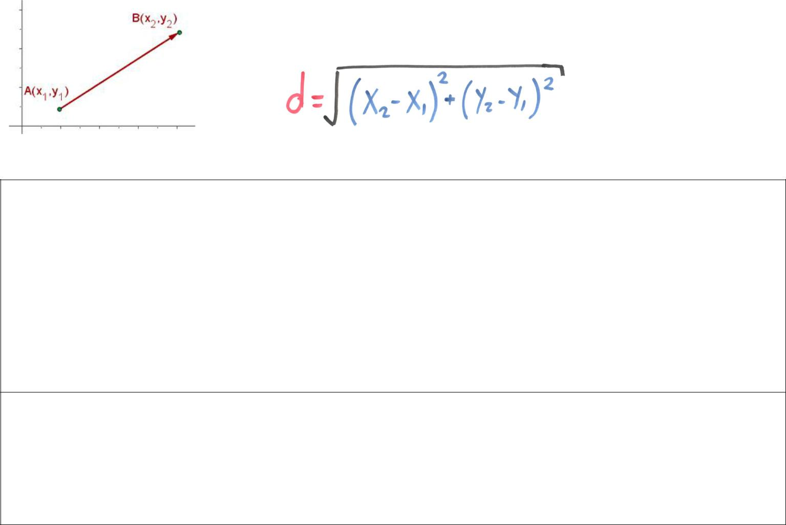

Análisis.

Entradas: Los puntos x1, x2, y1, y2.

Salidas: La distancia entre los dos puntos.

Relación E/S: distancia=((x2-x1)**2+(y2-y1)**2)**0.5

Algoritmo:
- Leer los puntos x1,x2,y1,y2.
- Calcular distancia=((x2-x1)**2+(y2-y1)**2)**0.5
- Imprimir la distancia.

Crea el programa desde cero y lo agregas al repositorio en github, coordenadas.py.

Ejemplo de salida (4 decimales en el resultado):

x1: 6

y1: 4

x2: 10

y2: 5
Distancia: 4.1231

Evaluación.
Problema |  | Análisis | Algoritmo | Programa
1 |  | 7 | 7 | 6
2 |  | 7 | 7 | 6
3 |  | 7 | 7 | 6
4 |  | 7 | 7 | 6
5 |  | 7 | 7 | 6

